**Jenis Fitur Effect di jQuery**

**Tanpa Animasi**

* **hide**(kecepatan)

Digunakan untuk menyembunyikan elemen yang dipilih.

* **show**(kecepatan)

Digunakan untuk memunculkan elemen yang dipilih.

* **toggle**(kecepatan)

Beralih antarahide dan show, yaitu ketika elemen dalam keadaan muncul/ show maka akan disembunyikan / dihide, sedangkan ketika dalam keadaan sembunyi /hide maka akan dimuculkan /show.

**Animasi Fade**

* **fadeIn**(kecepatan)

Digunakan untuk memunculkan elemen yang dipilih dengan efek transisi yaitu muncul secara perlahan.

* **fadeOut**(kecepatan)

Kebalikan dari fadeIn yaitu digunakan untuk menyembunyikan dengan efek transisi yaitu disembunyikan secara perlahan.

* **fadeToggle**(kecepatan)

Beralih antara metode fadeIn() dan fadeOut().

* **fadeTo**(kecepatan)

Memberikan efek opacity / transparansi suatu elemen.

**Animasi Slide**

* **slideDown**(kecepatan)

Memunculkan elemen yang dipilih dengan efek slide ke bawah.

* **slideUp**(kecepatan)

Menyembunyikan elemen yang dipilih dengan efek slide ke atas.

* **slideToggle**(kecepatan)

Gabungan antara metode slideDown() dan slideUp().

**Animasi via CSS**

* **animate**(parameter css, kecepatan)

Menjalankan animasi pada elemen yang dipilih.

**Contoh penggunaan**

Untuk mencoba fitur-fitur effect di **jQuery**, kita bisa mengedit dari contoh script sebelumnya.

<h1>Kemana Anda ingin pergi ?</h1>

<ul class="lokasi">

<li class="bandung">

Bandung

<button id="keBandung">Pergi</button>

<button id="hapusBandung">X</button>

</li>

<li class="jakarta">Jakarta</li>

<li class="surabaya">Surabaya</li>

</ul>

<script src="https://ajax.googleapis.com/ajax/libs/jquery/3.3.1/jquery.min.js"></script>

<script>

$(document).ready(function()

{

$('#keBandung').on('click', function(){

alert('Saya mau ke Bandung');

});

$('#hapusBandung').on('click', function(){

$('.bandung').remove();

alert('Bandung dihapus');

});

});

</script>

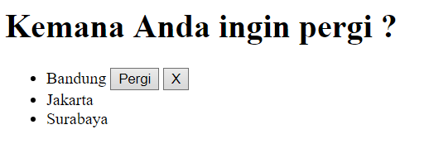

**Contoh hide**

Sebagai contoh kita akan tambahkan sebuah tombol **hide** untuk menyembunyikan **Bandung** dari list.

Pertama kita harus tambahkan kode untuk membuat tombol di dalam elemen list **Bandung** .

<button id="hideBandung">H</button>

Selanjutnya tambahkan kode **jQuery** untuk memberikan efekhide.

$('#hideBandung').on('click', function()

{

$('.bandung').hide();

});

Sehingga kode lengkapnya menjadi seperti di bawah ini :

<h1>Kemana Anda ingin pergi ?</h1>

<ul class="lokasi">

<li class="bandung">

Bandung

<button id="keBandung">Pergi</button>

<button id="hideBandung">H</button>

<button id="hapusBandung">X</button>

</li>

<li class="jakarta">Jakarta</li>

<li class="surabaya">Surabaya</li>

</ul>

<script src="https://ajax.googleapis.com/ajax/libs/jquery/3.3.1/jquery.min.js"></script>

<script>

$(document).ready(function()

{

$('#keBandung').on('click', function(){

alert('Saya mau ke Bandung');

});

$('#hapusBandung').on('click', function(){

$('.bandung').remove();

alert('Bandung dihapus');

});

$('#hideBandung').on('click', function(){

$('.bandung').hide();

});

});

</script>

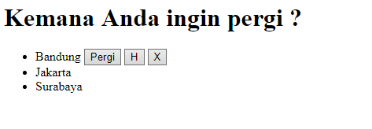

Ketika tombol H diklik maka **Bandung** akan disembunyikan dari daftar, namun di **DOM** masih ada.

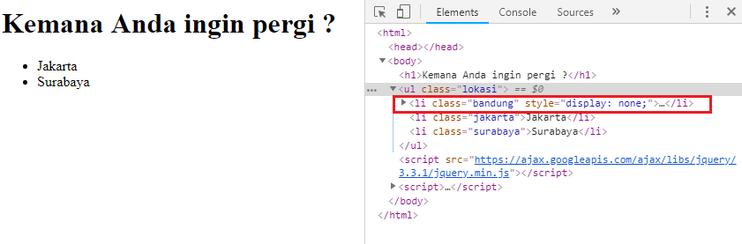

**Contoh fadeOut**

Untuk menyembunyikan **Bandung** dari daftar disertai dengan efek transisi (menyembunyikan secara perlahan), kita bisa menggunakan fadeOut.

$('#hideBandung').on('click', function()

{

$('.bandung').fadeOut();

});

Untuk mengatur kecepatan dari efek transisi, kita bisa menambahkan jumlah kecepatan (dengan satuan **mili second)** seperti di bawah ini :

$('#hideBandung').on('click', function()

{

$('.bandung').fadeOut(2000);

});

**Contoh slideUp**

Untuk menyembunyikan **Bandung** dari daftar dengan efek slide ke atas, kita bisa menggunakan slideUp seperti berikut ini.

$('#hideBandung').on('click', function()

{

$('.bandung').slideUp(2000);

});

**Contoh toggle**

Contoh lain untuk menyembunyikan dan juga memunculkan suatu elemen kita bisa menggunakan toggle.

Misalnya kita hendak membuat tombol untuk menyembunyikan dan memunculkan kembali **Bandung** dari daftar.

Langkah pertama adalah membuat tombol **Toggle Bandung** letakkan diluar elemen list seperti berikut ini :

<h1>Kemana Anda ingin pergi ?</h1>

<ul class="lokasi">

<li class="bandung">

Bandung

<button id="keBandung">Pergi</button>

<button id="hideBandung">H</button>

<button id="hapusBandung">X</button>

</li>

<li class="jakarta">Jakarta</li>

<li class="surabaya">Surabaya</li>

</ul>

<button id="toggleButton">Toggle Bandung</button>

Kini tampilannya akan menjadi seperti di bawah ini :

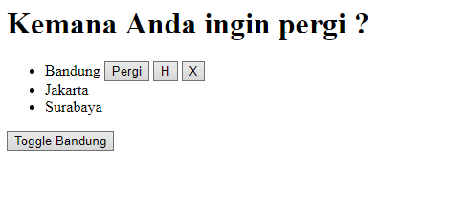

Untuk memberikan respon terhadap tombol **Toggle Bandung**, kita tambahkan script **jQuery**.

$('#toggleButton').on('click', function(){

$('.bandung').toggle();

});

Sehingga kode lengkapnya menjadi seperti di bawah ini.

<h1>Kemana Anda ingin pergi ?</h1>

<ul class="lokasi">

<li class="bandung">

Bandung

<button id="keBandung">Pergi</button>

<button id="hideBandung">H</button>

<button id="hapusBandung">X</button>

</li>

<li class="jakarta">Jakarta</li>

<li class="surabaya">Surabaya</li>

</ul>

<button id="toggleButton">Toggle Bandung</button>

<script src="https://ajax.googleapis.com/ajax/libs/jquery/3.3.1/jquery.min.js"></script>

<script>

$(document).ready(function()

{

$('#keBandung').on('click', function(){

alert('Saya mau ke Bandung');

});

$('#hapusBandung').on('click', function(){

$('.bandung').remove();

alert('Bandung dihapus');

});

$('#hideBandung').on('click', function(){

$('.bandung').hide();

});

$('#toggleButton').on('click', function(){

$('.bandung').toggle();

});

});

</script>

Saat kita klik tombol "**Toggle Bandung**" maka **Bandung** akan disembunyikan dari daftar.

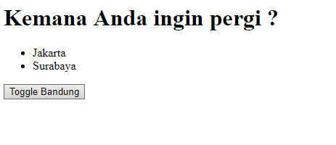

Selanjutnya saat kita klik kembali tombol "**Toggle Bandung**" kembali maka **Bandung** akan dimunculkan kembali.



**Contoh fadeToggle**

Untuk memberikan efek transisi kita bisa mengubahnya menjadi fadeToggle.

$('#toggleButton').on('click', function(){

$('.bandung').fadeToggle();

});

**Contoh slideToggle**

Untuk memberikan efek slide ke atas (untuk menyembunyikan) dan ke bawah (untuk menampilkan) kita juga bisa mengubahnya menjadi slideToggle.

$('#toggleButton').on('click', function(){

$('.bandung').slideToggle();

});

**Contoh animate**

Selain itu kita juga bisa memberikan efek animasi dengan mengubahnya menjadi animate.

$('#toggleButton').on('click', function(){

$('.bandung').animate({

marginLeft:100

});

});

Untuk animasi di atas akan menghasilkan efek bergeser ke kiri seperti di bawah ini :

